AFWEGINGSKADER RENOVATIE - NIEUWBOUW
Datum: 30 januari 2018
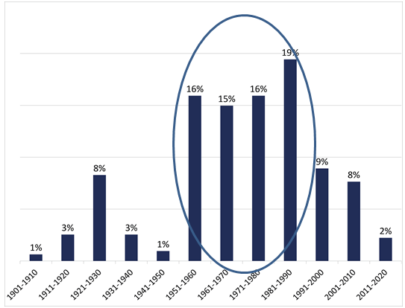
Veel scholen zijn de komende 10-15 jaar toe aan een levensduurverlengende renovatie of nieuwbouw. Maar hoe maak je een goede afweging tussen die twee in deze tijd met leerlingendaling, onderwijsvernieuwing, lage budgetten etc.

Een groep huisvestingsspecialisten uit het onderwijs heeft op verzoek van de PO-Raad in Bouwstenen-verband een praktische tool ontwikkeld waarmee de belangrijkste afwegingen, in uw specifieke situatie, voor renovatie of nieuwbouw inzichtelijk worden gemaakt. HEVO heeft het proces begeleid en haar expertise ingebracht.

Het is een eenvoudige tool voor scholen én gemeenten, die als leidraad (praatstuk) kan worden gebruikt voor het gesprek met bestuurders en tussen een schoolbestuur en gemeente.
RECENTE ONTWIKKELINGEN

Gemeenten en schoolbesturen zijn samen verantwoordelijk voor de kwaliteit van schoolgebouwen. Hiervoor is een betere afstemming noodzakelijk van de meerjarenonderhoudsplanning (MJOP) met het Integraal Huisvestingsplan (IHP) en moeten bindende afspraken worden gemaakt over de status van ‘renovatie’. De sectorraden PO-Raad, VO-Raad en VNG hebben het initiatief genomen om deze opgave gezamenlijk op te pakken. Het afwegingskader is een tool die ten behoeve van het IHP ingezet kan worden om te onderzoeken welke afwegingen bij renovatie of nieuwbouw per specifieke situatie een rol spelen en de consequenties die dit heeft.
DOELSTELLING AFWEGINGSKADER

Een bruikbaar instrument dat in korte tijd is in te vullen door gemeenten én schoolbesturen. Het geeft inzicht in de afwegingen die een rol spelen bij de keuze voor renovatie of nieuwbouw. De uitkomst is bruikbaar als richting voor de keuze en geeft in één oogopslag de items weer die in uw specifieke situatie spelen. De uitkomst kan dienen als onderbouwing voor een keuze maar ook als leidraad voor het gesprek met bestuurders en tussen een schoolbestuur en gemeente. In de praktijk kan ervoor gekozen worden om voor een bepaalde case het afwegingskader in te vullen door zowel de gemeente als een schoolbestuur en met elkaar de uitkomsten te bespreken.

HOE WERKT HET?

Op het voorblad vult u uw vraag/behoefte in (aantal leerlingen, ruimtebehoefte en specifieke aandachtspunten). Tevens de eigenschappen van het mogelijk aanbod renovatie en nieuwbouw.
Samenvatting
Score
In het afwegingskader zelf worden afwegingen aangedragen (ruimtelijk, onderwijskundig, financieel, maatschappelijk, juridisch etc.) die u kunt vergelijken in verhouding tot elkaar. U kunt de volgende vergelijkingen invullen: 1 (ongunstig), 2 (neutraal), 3 (gunstig). Indien een bepaalde afweging bij u niet speelt, bijvoorbeeld monument, dan vult u 0 in en wordt deze niet meegenomen. Via een korte toelichtende samenvatting per hoofdrubriek wordt inzicht verkregen in de specifieke situatie.

Op het eindblad komt automatisch uw geformuleerde vraag/behoefte terug, de samenvattingen van de specifieke afwegingen en hoe de scenario’s ten opzichte van elkaar scoren. Het kader gaat in principe uit van een gelijkwaardige afweging van alle relevante zaken. Daarnaast biedt het de mogelijkheid om aan te geven of bepaalde afwegingen in uw situatie zwaarder wegen (wegingsfactor). De uitkomst wordt hierdoor beïnvloed.
INVESTERINGSKOSTEN BEREKENEN

Een van de onderdelen bij de rubriek financieel is investeringskosten. Hier vergelijkt u de verwachte investeringskosten van de renovatie en nieuwbouw met elkaar. U kunt hiervoor gebruik maken van reeds ontwikkelde instrumenten: de kostencalculator nieuwbouw of kostencalculator renovatie voor het PO en voor het VO. Deze zijn gratis op te vragen bij HEVO.
Stuur een e-mail en u ontvangt deze met toelichting in uw mailbox. Geef aan of u de versie primair onderwijs of voortgezet onderwijs wenst te ontvangen. Klik op onderstaande iconen voor het aanvragen of voor meer informatie klik op het €-teken.

VRAGEN?

Heeft u verder nog vragen of hulp nodig bij het invullen, neem dan contact op met:
De heer Eelco Groenen SKPO 06 46 13 21 70
De heer Raymond Ophuis Scope 06 46 21 89 83
De heer Frank Rubel Stichting Swalm & Roer 06 24 51 13 11
De heer Bas Verkerk HEVO 06 83 51 01 51
Mevrouw Mireille Uhlenbusch HEVO 06 10 01 93 38

